Оглавление

**Цели** 3

**Задачи** 4

**Исходные данные** 5

**1.** **Расчёт численности персонала** 7

1.1. Расчёт численности вспомогательного персонала 9

1.2. Расчет численности рабочих 10

1.3. Расчет численности специалистов, руководителей и других служащих 10

**2.** **Расчет потребности в оборудовании и площадях** 11

2.1. Определение количественного состава основных средств 11

2.2. Определение общей потребности в площади 12

**3.** **Расчет капитальных затрат** 14

**4.** **Расчет ФОТ** 17

4.1. Формирование ФОТ основных рабочих 17

4.2. Формирование ФОТ вспомогательных рабочих 21

4.3. Формирование ФОТ руководителей, специалистов и других служащих 23

4.4. Расчет среднемесячной заработной платы 25

**5.** **Расчет финансовых результатов деятельности предприятия** 25

5.1. Расчет себестоимости изделий 25

5.2. Расчет цены изделий 31

5.3. Расчет финансовых результатов деятельности предприятия 32

5.4. Построение графика безубыточности 35

5.5. Расчет показателей эффективности деятельности предприятия 37

**6.** **Расчет показателей производственной программы** 38

**7.** **Вывод** 39

**ПРИЛОЖЕНИЯ** 40

# **Цели**

1. Закрепить знания по пройденному материалу.
2. Освоить навыки самостоятельных технико-экономических расчетов при организации нового производства (предприятия).
3. Научиться анализировать технико-экономические расчеты.

# **Задачи**

1. Определить величину капитальных (единовременных) затрат на создание предприятия.
2. Рассчитать показатели производственной программы.
3. Рассчитать потребность в оборудовании и площадях.
4. Рассчитать численность персонала предприятия и организацию оплаты труда.
5. Рассчитать результаты деятельности предприятия.

# **Исходные данные**

Таблица 1 – исходные данные

|  |  |  |  |  |  |
| --- | --- | --- | --- | --- | --- |
| Номер варианта | ДЗП, % | Номенклатура выпускаемых изделий, шт. | | | |
| Изделие А | | Изделие Б | |
| Qг | Пр | Qг | Пр |
| 11 | 10 | 4800 | 185 | 4900 | 200 |

Таблица 2 – технологический процесс изготовления изделий

|  |  |  |  |  |  |
| --- | --- | --- | --- | --- | --- |
| Наименование  операций | Средний  тарифный  разряд | Трудоемкость  изготовления  изделия | | Коэффициенты | |
| А,  н/ч | Б,  н/ч | Выпол-  нения  норм,  Кв.н | Выбо-  роч-  ности,  Квыб |
| 1. Станочная | 4 | 1,8 | 2,5 | 1,03 | – |
| 2. Слесарная | 4 | 2,4 | 2,9 | 1,0 | – |
| 3. Монтажно-сборочная | 3 | 4,3 | 5,0 | 1,0 | – |
| 4. Наладочная, регулировочная, испытательная | 5 | 6,5 | 9,6 | 1,0 | – |
| 5. Технический контроль  качества | 3 | 0,5 | 0,6 | – | 0,5 |

Таблица 3 – Классификация основных средств по амортизационным группам

|  |  |  |  |
| --- | --- | --- | --- |
| №  п/п | Наименование  основных средств | Номер  амортизационной группы | Срок полезного  использования |
| 1 | Здание | 7 | Свыше 15 лет до 20 лет включительно |
| 2 | Станочное оборудование | 6 | Свыше 10 лет до 15 лет включительно |
| 3 | Наладочное, регулировочное и испытательное оборудование | 5 | Свыше 7 лет до 10 лет включительно |
| 4 | Оборудование для контроля технологических процессов | 5 | Свыше 7 лет до 10 лет включительно |
| 5 | Производственный и хозяйственный инвентарь | 4 | Свыше 5 лет до 7 лет включительно |
| 6 | Транспортные средства | 3 | Свыше 3 лет до 5 лет включительно |
| 7 | Слесарное оборудование | 2 | Свыше 2 лет до 3 лет включительно |
| 8 | Монтажно-сборочное  оборудование | 2 | Свыше 2 лет до 3 лет включительно |
| 9 | Компьютеры и оргтехника | 2 | Свыше 2 лет до 3 лет включительно |

Таблица 4 – перечень и норма расхода используемых материалов и комплектующих деталей

|  |  |  |  |  |  |  |  |  |
| --- | --- | --- | --- | --- | --- | --- | --- | --- |
| Номер варианта | Норма расхода материалов и комплектующих деталей на единицу изделия | | | | | | | |
| Изделие А | | | | Изделие Б | | | |
| М1, кг | Д1, шт | Д2, шт | Д3, шт | М2, кг | М3, кг | Д2, шт | Д3, шт |
| 11 | 2,7 | 12 | 5 | 20 | 5,9 | 13,5 | 4 | 11 |

Цены на используемые материалы и комплектующие детали с учетом налога на добавленную стоимость (НДС):

1. М1 – 46 р./кг
2. М2 – 27 р./кг
3. М3 – 20 р./кг
4. Д1 – 17 р./шт.
5. Д2 – 25 р./шт.
6. Д3 – 19 р./шт.

Дополнительные данные:

1. Начало деятельности предприятия – с 1 января текущего года.
2. Режим работы двухсменный; условия труда нормальные.
3. Ставка налога на добавленную стоимость (НДС) равна 20%.
4. Ставка страховых взносов (СВ) равна 30 %.
5. Минимальный размер оплаты труда (МРОТ) равен 16242 рубля.
6. Ставка налога на прибыль принимается согласно действующему законодательству на момент расчета – 20%.

# **Расчёт численности персонала**

Численность персонала предприятия определяется по следующим категориям:

• рабочие, в том числе:

а) основные рабочие;

б) вспомогательные рабочие;

• руководители (управленческий персонал);

• специалисты;

• другие служащие.

* 1. **Расчёт численности основного персонала**

Необходимая численность основных рабочих определяется отдельно по профессиям и для операций с первой по четвертую рассчитывается по формуле:

* *n* – номенклатура выпускаемых изделий
* – годовой объем выпуска продукции по *j*-му изделию, шт. (табл. 1)
* – трудоемкость работ *j*-го вида изделия (н/ч) по *i*-ой операции с первой по четвертую (табл. 2)
* – планируемый коэффициент выполнения норм (табл. 2);
* – годовой полезный фонд времени работы одного рабочего (ч) (табл. 5)

Таблица 5 – расчет полезного фонда времени

|  |  |  |  |  |
| --- | --- | --- | --- | --- |
| № | Состав фонда времени | Единица измерения | Количество | Процент |
| 1 | Календарные дни | Дни | 365 |  |
| 2 | Выходные и праздничные дни | Дни | 118 |  |
| 3 | Рабочие дни | Дни | 247 | 100 |
| 4 | Целодневные невыходы на работу, в том числе: | Дни | 26 | 10,2 |
|
| 4.1. | отпуска основные и дополнительные |  | 15 | 6 |
| 4.2. | учебные отпуска | 2 | 0,6 |
| 4.3. | отпуска по беременности и родам | 2 | 0,6 |
| 4.4. | выполнение государственных обязанностей | 1 | 0,4 |
|
| 4.5. | болезни | 7 | 2,6 |
| 5 | Явочное время | Дни | 221 |  |
| 6 | Средняя продолжительность рабочего дня | Час | 8 |  |
| 7 | Полезный фонд времени | Час | 1768 |  |

Необходимая численность контролеров для пятой операции определяется по формуле:

* – трудоемкость работ *j*-го вида изделия (н/ч) по *i*-ой (пятой) операции (табл. 2)
* - коэффициент выборочности (табл. 2)
* – годовой полезный фонд времени работы одного рабочего (ч) определяется по таблице 5.

*Примечание:* Численность контролеров должна быть не менее 3-х человек.

Общая численность основных рабочих:

где – численность рабочих с 1 по 5 операцию

## Расчёт численности вспомогательного персонала

Численность вспомогательных рабочих рассчитывается по данным таблицы 6.

Таблица 6 – расчет численности вспомогательных рабочих

|  |  |  |  |  |
| --- | --- | --- | --- | --- |
| № | Перечень специальностей и должностей вспомогательных рабочих | Приходится на одного основного рабочего | Разряд/уровень | Количество в зависимости от количества основных рабочих |
|
|
| 1 | Наладчик оборудования | 0,03 | 5 | 4 |
| 2 | Техник по обслуживанию подъемно-траспортного оборудования | 0,01 | 4 | 2 |
|
| 3 | Слесари по ремонту инструмента и приспособлений | 0,015 | 5 | 2 |
|
| 4 | Водитель транспортных средств | 0,02 | 4 | 3 |
| 5 | Разнорабочий, занятый на складских и транспортных работах | 0,02 | 3 | 3 |
|
| 6 | Кладовщик инструментального склада | 0,014 | 3 | 2 |
| 7 | Кладовщик склада готовой продукции | 0,012 | 3 | 2 |
| 8 | Итого вспомогательных рабочих |  |  | 18 |

*Примечание:* если расчетная численность вспомогательных рабочих получилась менее 2-х человек по каждой должности, принимаем 2 человека по этой должности.

* – сколько приходится процентов на одного основного рабочего (табл. 6)
* – общая численность основных рабочих

3,03 =4 чел.

.

.

## Расчет численности рабочих

## Расчет численности специалистов, руководителей и других служащих

Численность специалистов принимается в размере 8% от общей численности рабочих.

*Примечание:* если расчетная численность специалистов получилась менее 9 человек, необходимо принять значение равное 9:

Численность других служащих 11 % от суммы общей численности рабочих и специалистов:

Численность руководителей принимается в размере 2 % от суммы общей численности рабочих, специалистов и других служащих:

.

# **Расчет потребности в оборудовании и площадях**

## Определение количественного состава основных средств

Расчетное количество станочного оборудования () и рабочих мест определяется трудоемкостью работ по формуле:

* – трудоемкость работ *j*-го вида изделия по *i*-ой операции (табл. 2)
* – планируемый коэффициент выполнения норм (табл. 2)
* – годовой объем выпуска продукции по *j*-му изделию, шт. (табл. 1)
* – годовой действительный фонд времени работы оборудования измеряется в часах и определяется по формуле:
* – номинальный фонд времени работы оборудования равный числу рабочих дней в году, дн.
* - продолжительность смены (8 часов), ч
* – число смен (2 по исходным данным)
* α – процент простоя оборудования в ремонте для первых двух операций технологического процесса (α = 6,0 %). Для оборудования с третьей по пятую операцию технологического процесса α = 0.

Среднегодовой действительный фонд времени работы оборудования:

1, 2)

3, 4, 5)

Расчетное количество станочного оборудования и рабочих мест:

1) единиц

2) единиц

3) единиц

4) единиц

5) единицы

## 2.2. Определение общей потребности в площади

Общая потребность площади, необходимой для функционирования предприятия, складывается из следующих видов площадей:

* производственной площади
* площади вспомогательных помещений
* дополнительной площади

*Производственная площадь* определяется по удельной площади, приходящейся на единицу оборудования или одно рабочее место, и принимается:

* 20 м2 на один станок (первая операция)
* 10 м2 на одно рабочее место слесаря, монтажника, наладчика-регулировщика, контролера (со второй по пятую операции).

При расчете *площади вспомогательных помещений* необходимо использовать результаты расчетов численности персонала. При этом необходимо принять следующие минимальные нормы площади для различных категорий персонала:

* 7 м2 на одного вспомогательного рабочего
* 5 м2 на одного дополнительного служащего
* 8 м2 на одного специалиста
* 20 м2 на одного руководителя

*Дополнительная площадь* (коридоры, душевые, гардероб, туалеты и др.) определяется в расчете на одного работника (по численности работников, работающих в одну смену) в среднем 4 м2:

* - суммарная численность персонала предприятия, чел.

Общая потребность площади:

* - общая производственная площадь, м2

# **Расчет капитальных затрат**

Для создания предприятия по организации нового производства требуются капитальные (единовременные) затраты (КЗ) или инвестиции в форме капитальных затрат. Для расчетов воспользуемся данными из таблицы 7:

Таблица 7 – данные коэффициентов для расчета единов ременных затрат

|  |  |  |  |  |  |  |  |  |  |
| --- | --- | --- | --- | --- | --- | --- | --- | --- | --- |
| Коэффициенты | Зу | Зр | Зпр | Цо | Цп | КПХИ | КТРС | ККТ | Спл |
| Кратность МРОТ | 4 | 5 | 5 | 1800 | 500 | 750 | 1300 | 350 | 15 |

Затраты включают в себя:

* Организационные затраты:

1. подготовку учредительных документов, оплату консультаций специалистов по созданию предприятия:
2. государственную регистрацию предприятия:

лей

1. прочие затраты, связанные с регистрацией предприятия: госпошлину, изготовление печатей, штампов и др.:

лей

* Затраты на приобретение основных средств:

1. закупку станочного оборудования (Зо):

* - средняя цена одного станка с учетом затрат на транспортировку, монтаж и установку, руб.
* - принятое количество станков (станочного оборудования) для первой операции, шт.
* - первоначальная стоимость одного станка (станочного оборудования) для первой операции, руб.

1. затраты на закупку оборудования со второй по пятую операции технологического процесса (Зп) определяем по формуле отдельно по каждой операции:

* Цп – средняя цена одного станка с учетом затрат на транспортировку, монтаж и установку, руб.
* *С*п.об.i – принятое количество оборудования по соответствующей *i*-й операции со второй по пятую операции, шт.
* Зпj - первоначальная стоимость оборудования для соответствующей *i*-й операции

1. затраты на закупку производственного и хозяйственного инвентаря определяются:
2. затраты на закупку транспортных средств определяются:
3. затраты на закупку компьютеров и оргтехнику определяются:
4. затраты на приобретение зданий определяются по формуле:

* МРОТ

* *S*общ – общая потребность в площади, необходимой для работы предприятия, м2
* *С*пл – рыночная стоимость 1 м2 площади

Далее определим общую сумму единовременных капитальных затрат (вложений):

# **Расчет ФОТ**

## Формирование ФОТ основных рабочих

Фонд оплаты труда основных рабочих включает следующие расчеты:

* расчет прямой сдельной заработной платы проводиться по формуле:
* – годовой объем выпуска продукции по *j*-му изделию, шт. (табл. 1)
* – трудоемкость работ *j*-го вида изделия по *i*-ой операции (табл. 2)
* - районный коэффициент, равный 1,25
* - часовая тарифная ставка *к*-го разряда, руб. (табл. 8)

Часовая тарифная ставка *к*-го разряда определяется с учетом тарифных коэффициентов из таблицы 8:

* - тарифный коэффициент

Таблица 8 – тарифная сетка 8-ми разрядная (диапазон от 1 до 2,39)

|  |  |  |  |  |  |  |  |  |
| --- | --- | --- | --- | --- | --- | --- | --- | --- |
| Тарифный разряд | 1 | 2 | 3 | 4 | 5 | 6 | 7 | 8 |
| Тарифный коэффициент | 1 | 1,24 | 1,45 | 1,62 | 1,76 | 1,9 | 2,15 | 2,39 |
| Часовая тарифная ставка к-го разряда | 92,81 | 115,08 | 134,57 | 150,35 | 163,35 | 176,34 | 199,54 | 221,82 |
|

Расчет прямой сдельной заработной платы для изделий А:

+

Расчет прямой сдельной заработной платы для изделий Б:

+

Доплаты до основной заработной платы (ДОС) составляют 35% (компенсационные и стимулирующие выплаты-доплаты и надбавки, премии и иные поощрительные выплаты):

* – прямая сдельная заработная плата j-го вида изделия по

i-ой операции

Расчет ДОС для изделия А:

Расчет ДОС для изделия Б:

Основная заработная плата ():

Расчет для изделий А:

Расчет для изделий Б:

Дополнительная заработная плата ():

* - процент дополнительной заработной платы, установленный на предприятии (табл. 1)

Расчет для изделий А:

лей

Расчет для изделий Б:

лей

Годовой ФОТ равен сумме основной и дополнительной заработной платы:

Расчет годового ФОТ для изделий А:

Расчет годового ФОТ для изделий Б

## Формирование ФОТ вспомогательных рабочих

Фонд оплаты труда вспомогательных рабочих включает следующие расчеты (приложение 4):

Расчет простой повременной заработной платы (.) по формуле:

* - часовая тарифная ставка *к*-го разряда, руб. (табл. 8)
* – годовой полезный фонд времени работы одного рабочего (ч) определяется по табл. 6
* - численность вспомогательных рабочих по *i*-ой должности, чел.
* – районный коэффициент, равный 1,25

Доплаты до основной заработной платы (*компенсационные и* *стимулирующие выплаты-*доплаты и надбавки, премии и иные поощрительные выплаты):

Основная заработная плата (:

Дополнительная заработная плата ():

Годовой ФОТ:

## Формирование ФОТ руководителей, специалистов и других служащих

Фонд оплаты труда руководителей, специалистов и других служащих включает следующие расчеты (приложение 5):

* расчет оплаты труда по окладу с учетом районного коэффициента проводится по формуле
* - месячный оклад по *i-*ой должности руководителя, специалиста или служащего, руб.
* – районный коэффициент, равный 1,25.

Месячные оклады руководителей, специалистов и других служащих определяются как произведение МРОТ и коэффициента, учитывающего квалификационный уровень работников (таблица 9). Квалификационный уровень работников устанавливается студентами самостоятельно (Приложение 1).

Таблица 9 – Шкала соответствия коэффициентов и квалификационных уровней

|  |  |  |  |  |  |  |  |  |  |  |  |  |  |  |  |  |
| --- | --- | --- | --- | --- | --- | --- | --- | --- | --- | --- | --- | --- | --- | --- | --- | --- |
| Квалификационный уровень | 1 | 2 | 3 | 4 | 5 | 6 | 7 | 8 | 9 | 10 | 11 | 12 | 13 | 14 | 15 | 16 |
| Коэффициент | 1 | 1,36 | 1,59 | 1,73 | 1,82 | 2 | 2,27 | 2,54 | 2,91 | 3,27 | 3,68 | 4,18 | 4,73 | 5,32 | 5,56 | 5,95 |

* доплаты до основной заработной платы (*компенсационные и* *стимулирующие выплаты-*доплаты и надбавки, премии и иные поощрительные выплаты).
* основная заработная плата ()
* дополнительная заработная плата ()
* сумма основной и дополнительной заработной платы по *i-*ой должности за месяц:
* годовой фонд оплаты труда () определяется по каждой *i-*ой должности по формуле:
* *Чi*- численность работников по *i*-й должности, чел.

Данные расчетов оплаты труда руководителей, специалистов и других служащих необходимо находятся в Приложение 5.

## 4.4. Расчет среднемесячной заработной платы

По окончании расчетов по оплате труда всех категорий работников рассчитывается среднемесячная заработная плата по каждой категории в отдельности и в целом по предприятию по формуле:



* ФОТ*i* – годовой фонд оплаты труда по *i*-й категории работающих, р.;
* Ч*i* – численность работающих *i*-й категории, чел.

Расчеты по средней месячной оплате труда персонала предприятия представлены в Приложение 6.

# **Расчет финансовых результатов деятельности предприятия**

## Расчет себестоимости изделий

Расчет себестоимости изделий (на одно и на все), производим по калькуляционным статьям, представленным в таблице 13, в следующей последовательности:

*1. Затраты по статье «Сырье и материалы»* определяются отдельно для каждого изделия и включаются в себестоимость прямым счетом согласно нормам расхода материалов и ценам на них без НДС.

Наименования материалов и комплектующих деталей, нормы расходов и цена берутся по исходным данным пунктов 2.4 и 2.5. Результаты расчетов необходимо внести в таблицу 10.

Таблица 10 – Расшифровка затрат по статье «Сырье и материалы» для изделий «А» и «Б»

|  |  |  |  |  |  |  |
| --- | --- | --- | --- | --- | --- | --- |
| п/п | Наименование материала | Ед. изм. | Норма расхода | цена с НДС | цена без НДС | стоимость без НДС |
| А | М1 | кг | 2,7 | 46 | 38,3 ₽ | 103,5 ₽ |
| Д1 | шт. | 12 | 17 | 14,2 ₽ | 170,0 ₽ |
| Д2 | шт. | 5 | 25 | 20,8 ₽ | 104,2 ₽ |
| Д3 | шт. | 20 | 19 | 15,8 ₽ | 316,7 ₽ |
|  | Итого: |  |  |  |  | 694,3 ₽ |
| Б | М2 | кг | 5,9 | 27 | 22,5 ₽ | 132,8 ₽ |
| М3 | кг | 13,5 | 20 | 16,7 ₽ | 225,0 ₽ |
| Д2 | шт. | 4 | 25 | 20,8 ₽ | 83,3 ₽ |
| Д3 | шт. | 11 | 19 | 15,8 ₽ | 174,2 ₽ |
|  | Итого: |  |  |  |  | 615,3 ₽ |

*2. Затраты по статье «Основная заработная плата основных рабочих»* берутся на основе расчетов по пункту 6.2. и Приложения 4.

*3. Затраты по статье «Дополнительная заработная плата основных рабочих»* берутся на основе расчетов по пункту 6.2. и Приложения 4.

*4. Расходы по статье «Страховые взносы»* составляют 30 % от суммы заработной платы основной и дополнительной основных рабочих.

*5. Расчет затрат по статье «Накладные расходы».*

Накладные расходы предприятия включают:

* общепроизводственные расходы, связанные с организацией и управлением производства;
* общехозяйственные – расходы по обслуживанию и управлению предприятием.

Накладные расходы предприятия распределяются между изделиями косвенно, пропорционально основной заработной плате основных рабочих, занятых изготовлением конкретного вида изделия.

Для исчисления процента распределения накладных расходов необходимо составить отдельную смету затрат накладных расходов согласно таблице 11.

Таблица 11 - Смета затрат накладных расходов (годовая)

|  |  |  |
| --- | --- | --- |
| № |  |  |
| п/п | Статьи расходов | Сумма, руб. |
| 1 | Затраты на оплату труда, в том числе: | 32 682 980 ₽ |
| 1.1 | ФОТ руководителей | 5 647 550 ₽ |
| 1.2 | ФОТ специалистов | 10 007 127 ₽ |
| 1.3 | ФОТ других служащих | 8 082 401 ₽ |
| 1.4 | ФОТ вспомогательных рабочих | 8 945 902 ₽ |
| 2 | Страховые взносы (СВ)=30%*пункт 1 | 9 804 894 ₽ |
| 3 | Амортизационные отчисления основных средств (данные расчетов таблицы 12) | 110 107 225 ₽ |
| 4 | Прочие расходы | 19 609 788 ₽ |
| 5 | Итого общая сумма накладных расходов (1+2+3+4) | 172 204 887 ₽ |
| 6 | Основная заработная плата основных рабочих | 44 859 334 ₽ |
| 7 | Процент накладных расходов = (5:6)*100% | 383,88% |

*Пояснения к расчету Сметы затрат накладных расходов*

1. Фонд оплаты труда по категориям персонала, за исключением фонда заработной платы основных рабочих, берутся на основе расчетов по пункту 6.2. и Приложениям 5 и 6.

2. Расчет амортизационных отчислений по основным средствам предприятия производится по таблице12.

Исходные данные для расчета амортизационных отчислений:

* таблица 3;
* пункт 3.

Таблица 12 – Расчет амортизационных отчислений по основным средствам

|  |  |  |  |  |  |  |
| --- | --- | --- | --- | --- | --- | --- |
| № п/п | Наименование основных средств | Номер амортизационной группы | Срок полезного использования | Общая первоначальная стоимость | Норма амортизации | Сумма амортизационных отчислений |
| 1 | 2 | 3 | 4 | 5 | 6 | 7 |
| 1 | Здание | 7 | 18 | 286 265 250 ₽ | 5,56% | 15 903 625 |
| 2 | Станочное оборудование | 6 | 12 | 175 413 600 ₽ | 8,33% | 14 617 800 |
| 3 | Наладочное, регулировочное и испытательное оборудование | 5 | 10 | 162 420 000 ₽ | 10,00% | 16 242 000 |
| 4 | Оборудование для контроля технологических процессов | 5 | 9 | 12 181 600 ₽ | 11,11% | 2 707 000 |
| 5 | Производственный и хозяйственный инвентарь | 4 | 6 | 12 181 500 ₽ | 16,67% | 2 030 250 |
| 6 | Транспортные средства | 3 | 4 | 21 114 600 ₽ | 25,00% | 5 278 650 |
| 7 | Слесарное оборудование | 2 | 3 | 56 847 000 ₽ | 33,33% | 18 949 000 |
| 8 | Монтажно-сборочное оборудование | 2 | 3 | 97452 000 ₽ | 33,33% | 32 484 000 |
| 9 | Компьютеры и оргтехника | 2 | 3 | 5 684 700 ₽ | 33,33% | 1 894 900 |
|  | Итого: |  |  |  |  | 110 107 225 |

*Примечание:* При расчете нормы амортизации в процентах необходимо оставлять после запятой не менее двух знаков (таблица 12).

3. Прочие расходы принимаются в размере 60 % от фонда оплаты труда по представленным категориям персонала, согласно пункту 1 таблицы 11.

К прочим расходам предприятия относят:

* расходы на переподготовку, подготовку кадров, набор кадров;
* расходы на обеспечение нормальных условий труда и мер по технике безопасности;
* расходы на услуги: коммунальные, почтовые, телефонные, телеграфные, Интернет;
* расходы на канцелярские товары;
* расходы на ремонтный фонд;
* расходы на содержание служебного транспорта;
* расходы на оказание услуг по гарантийному ремонту и гарантийному обслуживанию;
* обслуживание охранно-пожарной сигнализации;
* командировочные расходы;
* расходы, связанные с содержанием помещений объектов общественного питания, обслуживающих трудовые коллективы (включая суммы начисленной амортизации, расходы на проведение ремонта помещений, расходы на освещение, отопление, водоснабжение, электроснабжение, а также на топливо для приготовления пищи).
* представительные расходы и другие.

6. *Расчет производственной себестоимости* проводится как сумма статей с 1 по 5 включительно;

*7. Расчет затрат по статье «Коммерческие расходы»* проводится с учетом, что их величина принимается в размере 15% от производственной себестоимости;

*8. Полная себестоимость* определяется как сумма производственной себестоимости и коммерческих расходов.

Результаты расчетов по статьям вносятся в таблицу 13. При этом необходимо разнести затраты в расчете на одно изделие и в расчете на заданное количество каждого изделия.

Таблица 13 – Калькуляция по изделиям «А» и «Б»

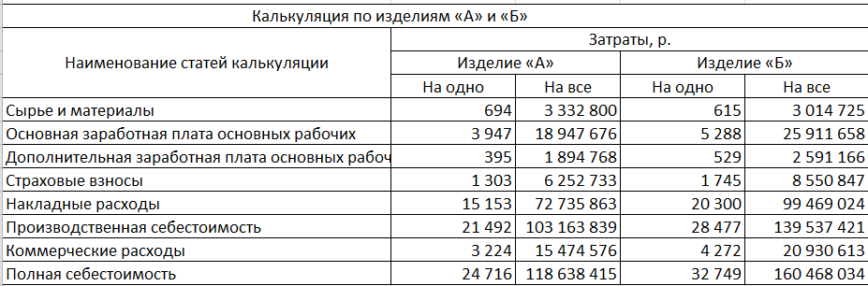

После определения полной себестоимости изделий рассчитывается прогнозируемая цена каждого изделия.

## Расчет цены изделий

Для определения прогнозируемой цены сначала рассчитывается критический объем продаж (точка безубыточности) на основе заданного порога рентабельности.

Для этого определяется количество продукции для каждого вида изделия в отдельности (), необходимое к реализации на n-й день работы предприятия, позволяющее покрыть все затраты и выйти на нулевую прибыль по формуле:

* - точка критического объема производства и реализации *j* -го изделия (точка безубыточности *j* -го изделия), целое число, шт.
* - годовой объем выпуска *j* -го изделия (исходные данные таблица 1), шт.
* – порог рентабельности *j* -го изделия (исходные данные таблица 1), дн.
* 365 – количество дней в году.

Расчет цены каждого изделия () проводится по формуле:

* – сумма постоянных затрат в полной себестоимости *j*-го изделия в расчете на годовой объем производства (на все количество *j*-го изделия), руб. К постоянным затратам относятся затраты по статьям «Накладные расходы» и «Коммерческие расходы» по данным табл. 13.
* – сумма переменных затрат в полной себестоимости *j*-го изделия в расчете на одно j-ое изделие, руб.

К переменным затратам относятся затраты по статьям «Сырье и материалы», «Основная заработная плата основных рабочих», «Дополнительная заработная плата основных рабочих» и «Страховые взносы» по данным таблицы 13.

Точка критического объема производства и реализации j -го изделия (точка безубыточности j -го изделия):

Цена каждого изделия:

## 5.3. Расчет финансовых результатов деятельности предприятия

Финансовые результаты деятельности предприятия характеризуются суммой полученной прибыли и уровнем рентабельности.

Расчет финансовых результатов необходимо произвести как отдельно по изделиям, так и в целом по предприятию (таблица 14 и рисунок 1).

Для принятия правильного управленческого решения необходимо рассчитать следующие показатели:

* *выручка от продажи* () по формуле:
* - годовой объем продаж *j*-го изделия (исходные данные табл.1), шт.
* - цена *j*-го изделия (по расчетам п. 7.2), руб.
* *n* – номенклатура выпускаемых изделий.
* *маржинальная прибыль* () по формуле:
* – выручка от продажи *j*-го изделия, руб.
* – суммарные переменные затраты на годовой объем выпуска *j*-го изделия, руб.
* *прибыль от продаж* () по формуле:
* – маржинальная прибыль *j*-го изделия, руб.
* – суммарные постоянные затраты на годовой объем выпуска *j*-го изделия, руб.
* *чистая прибыль* () по формуле:
* – прибыль от продаж *j*-го изделия, руб.
* – сумма текущего налога на прибыль *j*-го изделия, руб. по формуле:
* – ставка налога на прибыль, %.
* *рентабельность продукции* () по формуле:

* 100%

* - прибыль от продаж *j*-го изделия, руб.
* – суммарные постоянные затраты в расчете на годовой объем выпуска *j*-го изделия, руб.
* – суммарные переменные затраты в расчете на годовой объем выпуска *j*-го изделия, руб.
* *рентабельность продаж* () по формуле:

Таблица 14 – Финансовые показатели деятельности предприятия

|  |  |  |  |  |
| --- | --- | --- | --- | --- |
| № п/п | Наименование показателя | По изделию «А» | По изделию «Б» | По предприятию |
| 1 | Выручка от продажи, руб. | 204 464 788 ₽ | 259 797 735 ₽ | 464 262 522 ₽ |
| 2 | Переменные затраты на годовой объем выпуска, руб. | 30 427 977 ₽ | 40 068 397 ₽ | 70 496 373 ₽ |
| 3 | Маржинальная прибыль, руб. | 174 036 811 ₽ | 219 729 338 ₽ | 393 766 149 ₽ |
| 4 | Постоянные затраты на годовой объем выпуска, руб. | 88 210 439 ₽ | 120 399 637 ₽ | 208 610 076 ₽ |
| 5 | Прибыль от продаж, руб. | 85 826 373 ₽ | 99 329 701 ₽ | 185 156 073 ₽ |
| 6 | Текущий налог на прибыль, руб. | 17 165 275 ₽ | 19 865 940 ₽ | 37 031 215 ₽ |
| 7 | Прибыль чистая, руб. | 68 661 098 ₽ | 79 463 761 ₽ | 148 124 859 ₽ |
| 8 | Рентабельность продукции, % | 72,34% | 61,90% | 66,34% |
| 9 | Рентабельность продаж, % | 41,98% | 38,23% | 39,88% |

*Примечание:* При расчете рентабельности продукции и продаж – не менее 2-х знаков после запятой.

Механизм формирования данных показателей представлен на рисунке

1.



Рисунок 1 - Механизм формирования показателей прибыли

## Построение графика безубыточности

Взаимосвязь объема производства, затрат и прибыли изображается графиком безубыточности, как это показано на рисунке 2.

Для построения графика безубыточности необходимо сделать расчеты, согласно таблице 15 (отдельно для изделий «А» и «Б»).

Таблица 15 – Данные для построения графика безубыточности

Изделие А:

|  |  |  |  |  |  |  |
| --- | --- | --- | --- | --- | --- | --- |
|  |  |  |  |  |  |  |
| *0* | 6 339 | 0 | 88 210 439 | 88 210 439 | 42 596,83 | 0 |
| *2443* | 15 422 399 | 103 632 838 | 103 632 838 |
| *4800* | 30 427 977 | 118 638 415 | 204 464 788 |

Изделие Б:

|  |  |  |  |  |  |  |
| --- | --- | --- | --- | --- | --- | --- |
|  |  |  |  |  |  |  |
| *0* | 8 177 | 0 | 120 399 637 | 120 399 637 | 53 019,95 | 0 |
| *2685* | 21 955 286 | 142 354 923 | 142 354 923 |
| *4900* | 40 068 397 | 160 468 034 | 259 797 735 |

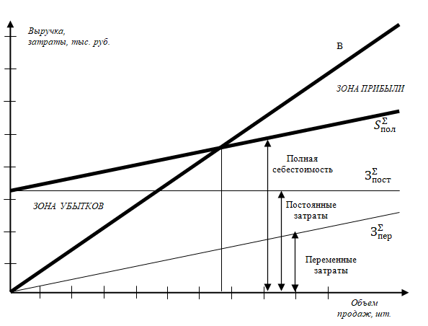

Рисунок 2 – График безубыточности

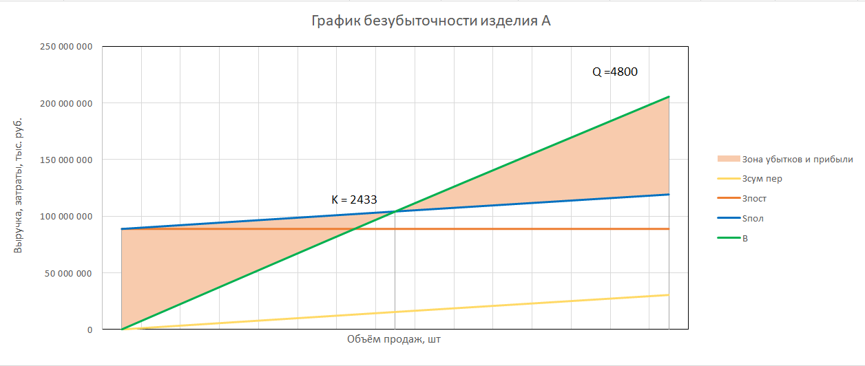

Рисунок 3 – График безубыточности для изделия А

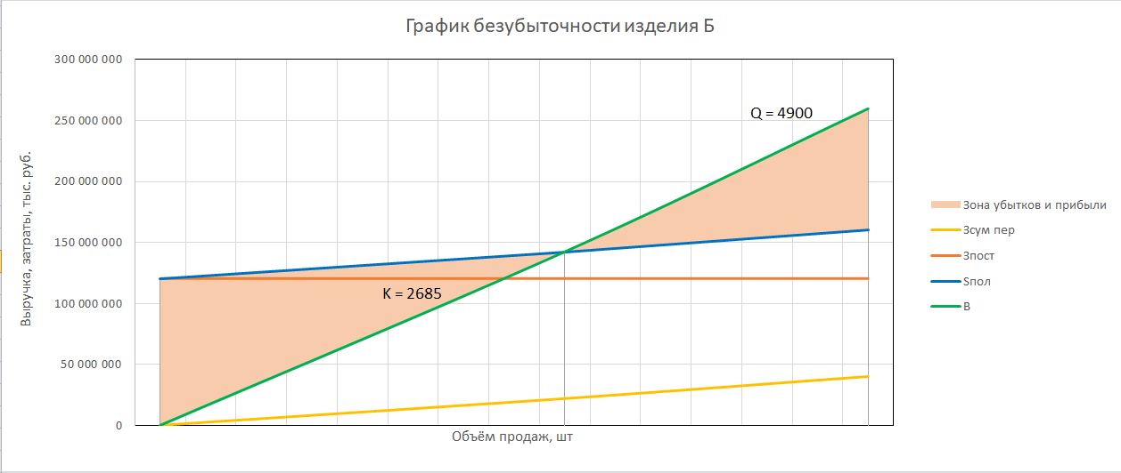

Рисунок 4 – график безубыточности для изделия Б

## Расчет показателей эффективности деятельности предприятия

Рентабельность предприятия (рентабельность капитальных затрат, планируемых на создание нового производства) и срок окупаемости капитальных затрат определяется по формулам (22) и (23) соответственно:

* – прибыль чистая по предприятию, руб.
* – сумма единовременных капитальных затрат (п.3), руб.

Результаты расчетов показателей деятельности предприятия сводятся в итоговую таблицу 16.

Таблица 16 – Показатели деятельности предприятия

|  |  |  |  |
| --- | --- | --- | --- |
| № п/п | Наименование показателей | Ед. изм. | Результат |
| 1 | Капитальные (единовременные затраты) | р. | 841 969 038 |
| 2 | Общая площадь | м2 | 1175 |
| 3 | Численность работников предприятия, в том числе: | чел. | 147 |
| 3,1 | рабочих |  | 119 |
| 3,2 | руководителей |  | 3 |
| 3,3 | специалистов |  | 10 |
| 3,4 | других служащих |  | 15 |
| 4 | ФОТ | р. | 82 028 248 |
| 5 | Себестоимость единицы изделия: | р. |  |
|  | «А» |  | 24 716 |
|  | «Б» |  | 32 749 |
| 6 | Прогнозируемая цена единицы изделия: | р. |  |
|  | «А» |  | 42 596,83 |
|  | «Б» |  | 53 019,95 |
| 7 | Выручка от реализации (продажи) продукции | р. | 464 262 522 |
| 8 | Маржинальный доход (прибыль) | р. | 393 766 149 |
| 9 | Прибыль от продаж | р. | 185 156 073 |
| 10 | Чистая прибыль | р. | 148 124 859 |
| 11 | Рентабельность предприятия | % | 17,59 |
| 12 | Срок окупаемости капитальных затрат | лет | 5,68 |

# **Расчет показателей производственной программы**

Производственная программа является основой для разработки всех разделов расчетно-графического задания. Один из главных показателей производственной программы – товарная продукция предприятия, которая определяется в стоимостном и трудовом измерении следующим образом:

* *Qj* – годовой объем выпуска *j-*го изделия, шт
* Цр*j* – цена единицы *j*-го изделия, р.
* *tj –* суммарная трудоемкость изготовления *j*-го изделия, н/ч
* *n* – номенклатура выпускаемых изделий.

Один из главных показателей производственной программы – товарная продукция предприятия, которая определяется в стоимостном и трудовом измерении следующим образом:

# **Вывод**

У предприятия средний показатель рентабельности и срок окупаемости 5,68 года, что является средним показателем. Следовательно, предприятие можно открывать, ведь оно имеет нормальную чистую прибыль. Изделие А будет более прибыльным, оно обладает большей рентабельностью продаж и продукции.

# **ПРИЛОЖЕНИЯ**

**Приложение 1**

**Штатное расписание руководителей, специалистов и**

**других служащих**

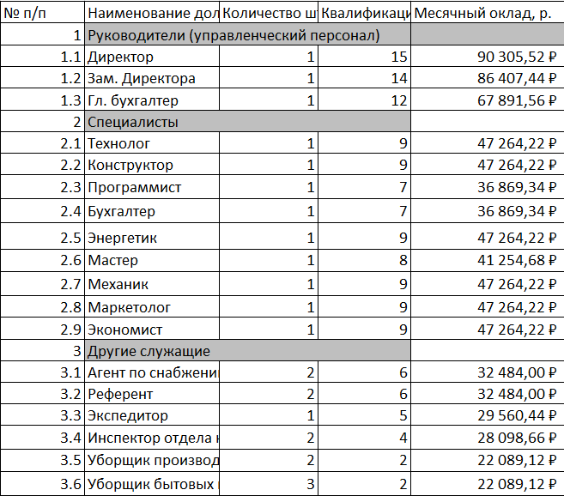

**Штатное расписание основных и вспомогательных рабочих**

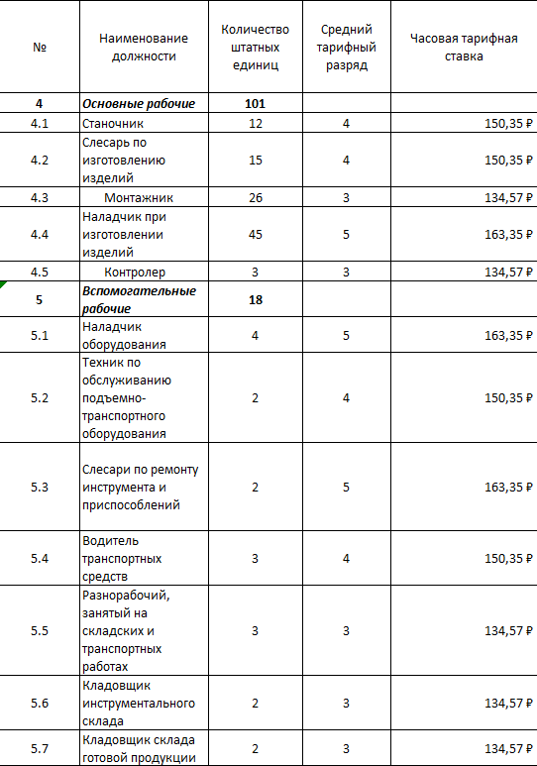

**Приложение 2**

**Структура кадров предприятия**

|  |  |  |  |
| --- | --- | --- | --- |
| № п/п | Категория работников | Количество человек | % |
| 1 | Рабочие, в том числе: | 119 | 80,95238095 |
|  | основные рабочие | 101 | 68,70748299 |
|  | вспомогательные рабочие | 18 | 12,24489796 |
| 2 | Руководители (управленческий персонал) | 3 | 2,040816327 |
| 3 | Специалисты | 10 | 6,802721088 |
| 4 | Другие служащие | 15 | 10,20408163 |
|  | Итого: | 147 | 100 |

**Приложение 3**

**Расчет ФОТ основных рабочих**

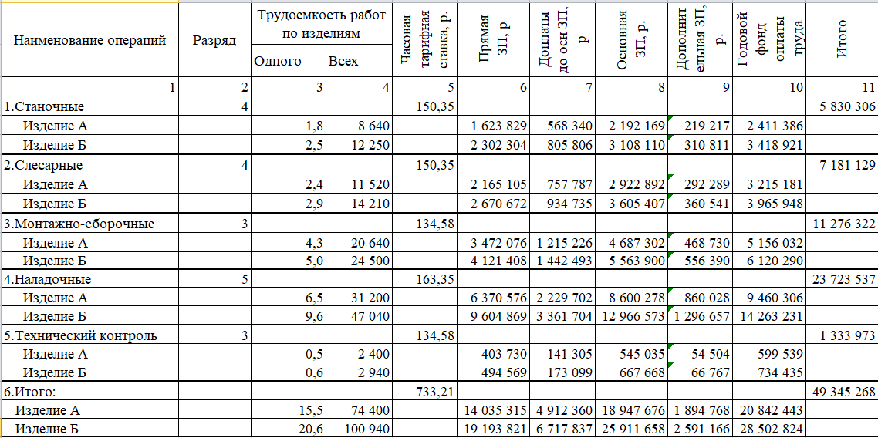

**Приложение 4**

**Расчет ФОТ вспомогательных рабочих**

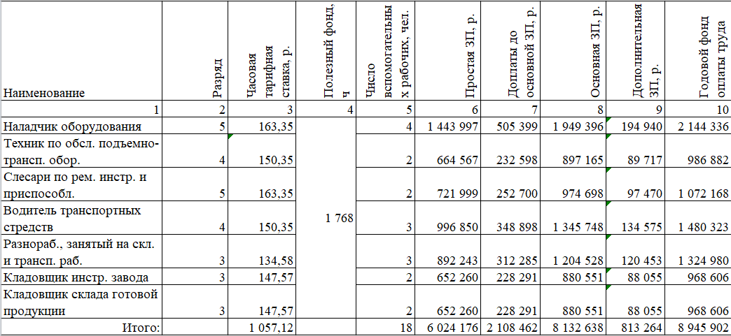

**Приложение 5**

**Расчет ФОТ руководителей,**

**специалистов, других служащих**

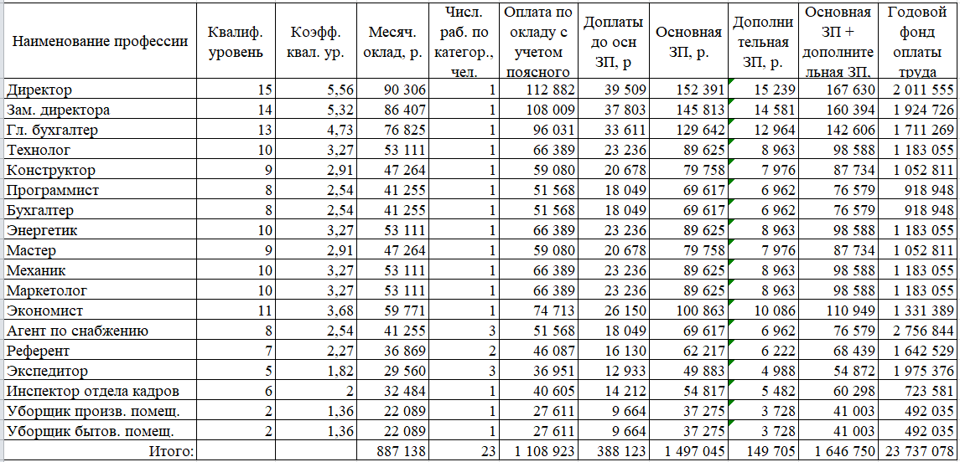

**Приложение 6**

**Средняя заработная плата персонала предприятия**

